ABSTRACT TITLE

Name1 Surname1^{1,2}, Name2 Surname2², Name3 Surname3^{1,3}

¹Affiliation1, Country of affiliation1
²Affiliation2, Country of affiliation2
³Affiliation3, Country of affiliation3

Corresponding author: Name Surname (email)

Abstract text. Abstracts should not exceed two A4 pages (700 words max + 1 figure and references). Figures should be in resolution 600 DPI and imbedded in your document.
Lorem ipsum dolor sit amet, consectetur adipiscing elit. Vestibulum ac est vel nunc aliquam lobortis in in massa. Maecenas mollis sem eu eros viverra, vel scelerisque quam tincidunt. Nunc et fringilla enim. Sed vulputate ullamcorper luctus. Fusce consectetur, nibh eu malesuada semper, enim metus efficitur mauris, eu hendrerit tortor nibh eu lacus. Donec felis tortor, gravida vel semper vitae, congue vitae leo. Ut risus est, elementum at tristique eu, dignissim a quam. Ut eget diam est. Nulla in erat ipsum. Nulla facilisi. Fusce varius urna non ante mattis viverra. Aliquam eget sapien justo. Vestibulum semper aliquet felis porttitor venenatis. Vestibulum ante ipsum primis in faucibus orci luctus et ultrices posuere cubilia Curae;
Aenean quam justo, commodo at massa vitae, porttitor molestie nunc. Integer sed ex at dolor imperdiet dapibus in at leo. Sed lacinia maximus ligula, vitae imperdiet lacus porta ac. Proin rutrum augue in dolor dignissim, sit amet bibendum mauris blandit. Fusce eget est volutpat nisi congue pharetra et eu metus. Nam rhoncus sem et urna posuere, et vulputate magna pretium. Ut quis metus augue. Proin ultricies ante velit, elementum commodo massa varius eget.

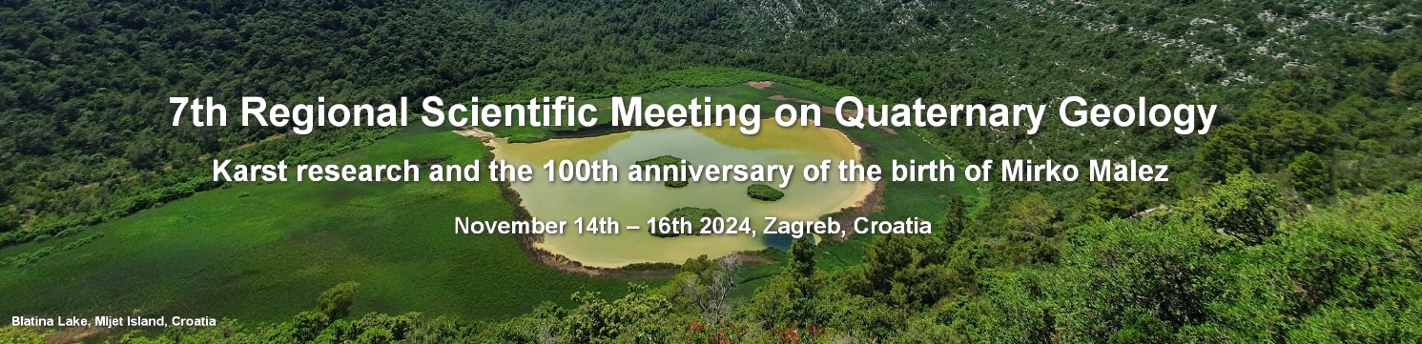
Figure 1: Lorem ipsum dolor sit amet, consectetur adipiscing elit.

Nulla mattis lectus et ligula imperdiet, varius sagittis tortor lacinia. Mauris viverra leo quis eros consequat aliquet. In hac habitasse platea dictumst. Proin faucibus, tellus aliquam finibus laoreet, nibh lacus pharetra tortor, hendrerit fermentum est nisi a nunc. Maecenas ut nunc fringilla lectus vestibulum dictum. Morbi a libero justo. Suspendisse sodales turpis at turpis venenatis pellentesque.

REFERENCES

Cohen, K.M., Gibbard, P.L., 2019. Global chronostratigraphical correlation table for the last 2.7 million years, version 2019 QI-500. Quaternary International 500, 20–31. https://doi.org/10.1016/j.quaint.2019.03.009
Collinson, J.D., 1996. Alluvial Sediments, in: Reading, H.G. (Ed.), Sedimentary Environments, Processes, Facies and Stratigraphy. Blackwell Science, Oxford, pp. 37–82.
McNeely, R. N., 1973. Limnological investigations of a small meromictic lake, Little Round Lake, Ontario. PhD Thesis, Queen's University, Kingston, Ontario, pp. 1–185.

